Cm Pellet szett 14-50 kW

A központi fűtést ellátó Cm Pellet - szett kazánokat az új és üzemelő EKO-CK és EKO-CKB kazánokkal való csatlakozásra tervezték (teljesítménye 14-50 kW). A Cm Pelet-set és melegvíz kazánok működését kis fűtési növények a pelletek biztosítják. A pellet automatikus működésének rendszere sokak számára válik használhatóvá és magas szintű kényelmet biztosít.
Gyakorlati szemszögből vizsgálva mondhatjuk, hogy a pellettel való fűtési rendszer annyira kényelmes, mint az gázzal vagy fával való fűtési rendszerek. Ugyanakkor tüzelőanyag használat szempontjából a gázfűtési rendszerekhez képest 30% megtakarítást jelent. A pellet megújuló energia, ökológiai szempontból is kiválóan megfelelő.
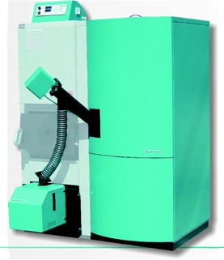
A Cm pellet-set tulajdonságai:
- A kézbesített kazánok már elő vannak készítve az EKO-CK és EKO-CKB kazánokhoz való csatlakozásra, teljesítménye 14-50 kW.
- A pellet tüzelést digitális kazán vezérlő irányítja, ami automatikusan aktiválja vagy deaktiválja a rendszert, ezért a fűtést nagyon kényelmessé teszi.
- Az égőtérbe helyezett ventilátor és az elektromos fűtő digitálisan szabályozott, automatikusan égeti a pelletet és tartja a tüzet.
- 30%-os a tüzelőanyag megtakarítás földgázzal működő rendszerekhez viszonyítva.
- 75%-os a tüzelőanyag megtakarítás PB gázzal működő rendszerekhez viszonyítva.
- 40%-os a tüzelőanyag megtakarítás olajjal működő rendszerekhez viszonyítva.
- A fűtési szezon alatt elég egyszer egy héten, 5 perc igénybevétel a tárolót felönteni
- A pellet tartály része a rendszernek, a pellet beönthető a felső részen
- A Cm Pellet - szettet néhány darabban kézbesítjük, hogy a szállítást és az üzembe helyezést könnyítsük A fapellet megújuló energiaforrás, ökológiailag megfelelő.
- A pelletet fa hulladékból, speciális géppel gyárják.
- Pellet tárolható zsákokban vagy földalatti tárolóban), vagy a pincében.
- Gyártása az EN 303-5 normának megfelelően, az ISO 9001/2000-el összhangban.
A Cm Pellet - szett kazánokhoz szükséges pellet ajánlott tulajdonságai:
- fűtőérték >= 5 kWh/kg (18 MJ/kg)
- átmérő = 6 mm
- max. hosszúság = 35 mm
- max. páratartalom = 8%
- 3 m3 pellet megfelel kb. 1000 liter olajmennyiségnek
- 2 kg pellet kb. 1 liter olajmennyiségnek felel meg
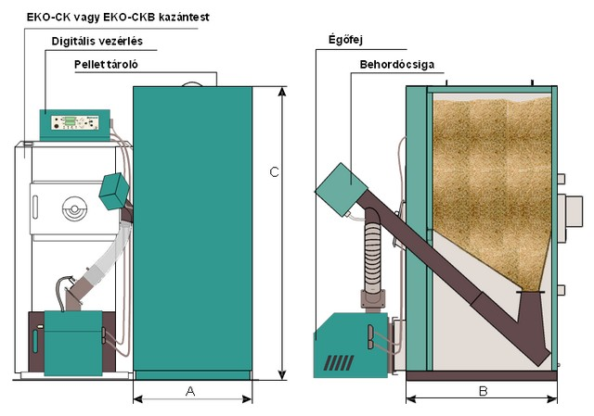

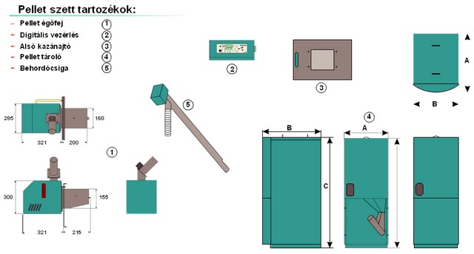
Típus | Cm Pellet szett | 14 | 20 | 25 | 30 | 35 | 50
Teljesítmény | (kW) |  |  | 14-50
Tároló űrtartalam | (l) |  |  | 330
Tároló magassága C | (mm) |  |  | 1545
Tároló szélessége A | (mm) |  |  | 810
Tároló mélysége B | (mm) |  |  | 625
Energia ellátás | (V/Hz) |  |  | 230/50

Cm Pellet szett 50-500 kW
A Cm Pellet –szett 50-500 kW központi fűtésre szolgáló berendezés az EKO-CK P és EKO-CKS kazánokra építendő és így pellettel fűthető. Szükséges a pellet tároló és az adagoló hozzáépítése, 180 kW feletti teljesítmény esetén az automatikus égőfej tisztításhoz szükséges kompresszor és nagynyomású tartály alkalmazása. Az égőfej, kazán, behordó csiga ás a tároló működését, digitális vezérlés irányítja! A felsorolt alapegységek alkotják magát a berendezést. Az égőfejben található ventilátor és izzószál automatikusan gyújtja be a pelletet és szabályozza az égést a digitális vezérlésen keresztül. A pelletkazán automatikus működése a felhasználónak irigylésre méltó kényelmet biztosít! Alkalmazható zárt és nyitott fűtőkörökhöz egyaránt. Működés tekintetében a pelletkazán semmiben sem tér marad el az olaj és gáz fűtőberendezésektől, míg a fűtőanyag felhasználás tekintetében 40%-al kifizetődőbbek a gáz és olaj fűtőrendszerektől. A pellet az újrahasznosítható energiaforrások közé sorolhatók, ezért ökológiailag is rendkívül elfogadott fűtőanyag.

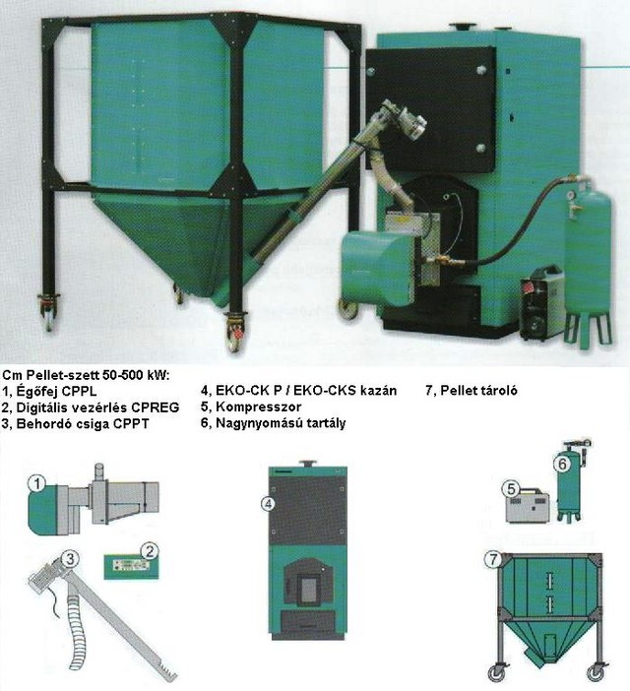
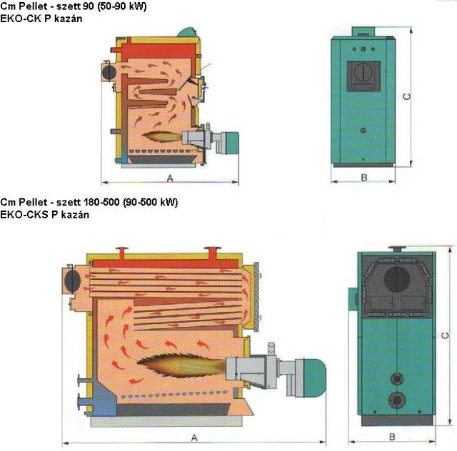
Cm Pellet –szett  (50-500 kW) | Alkotó részek | Kazán típus | Telj. | Kiegészítő berendezések | A | B | C
Cm Pellet-szett 90  (90-180 kW) | - pellet égőfej CPPL-100  - digitális vezérlés CPREG  - behordó csiga CPPT  - automatikus égőfej tisztítás | EKO-CK P 70  EKO-CK P 90 | 50-70  70-90 | - pellet tároló  - kompresszor  - nagynyomású  tartály 24 lit. | 1300  1300 | 676  726 | 1335  1335
Cm Pellet-szett 180  (50-90 kW) | - pellet égőfej CPPL-200INV  - digitális vezérlés CPREG  - behordó csiga CPPT  - automatikus égőfej tisztítás | EKO-CKS P 150  EKO-CKS P 200 M | 90-150  90-180 | - pellet tároló  - kompresszor  - nagynyomású  tartály 24 lit. | 2450  2850 | 980  980 | 1610  1610
Cm Pellet-szett 300  (180-300 kW) | - pellet égőfej CPPL-350INV  - digitális vezérlés CPREG  - behordó csiga CPPT  - automatikus égőfej tisztítás | EKO-CKS P 200  EKO-CKS P 250  EKO-CKS P 300  EKO-CKS P 380 | 90-200  200-250  250-350  250-380 | - pellet tároló  - kompresszor  - nagynyomású  tartály 50 lit. | 2850  2850  3200  3130 | 980  1080  1080  1230 | 1610  2110  2110  2110
Cm Pellet-szett 500  (300-500 kW) | - pellet égőfej CPPL-600INV  - digitális vezérlés CPREG  - behordó csiga CPPT  - automatikus égőfej tisztítás | EKO-CKS P 380  EKO-CKS P 500 | 300-380  380-500 | - pellet tároló  - kompresszor  - nagynyomású  tartál

BIO CK Unit 25-60 kW aprítékégető
A BIO-CK Unit 25 - 60 kW hő teljesítményű központi fűtésberendezést apríték és szilárd fűtőanyaggal történő fűtésre alkalmazzák. Alkotóelemei a kazántest (BIO-CK) digitális vezérléssel és az aprítékégető égőfej az apríték szállítóval. Kiegészítő berendezésként hozzá kell csatlakoztatni az apríték tárolót a megfelelő behordó szerkezettel. A legkisebbtől a közepes nagyságú objektumok fűtésére használják, akár mint alapvető hőforrást, vagy mint az manapság gyakori, alternatív hőforrásként. Jellemzője a modern technológia és a minőségi anyagok egyesítése a felhasználás és beépítés egyszerűségével. Az ellenőrzött technológiai megoldások sora teszi ezt a berendezést biztonságossá és megbízható működésűvé. Különös értékét képviseli a berendezésnek a lehetőség, hogy aprítékkal és szilárd fűtőanyaggal egyaránt alkalmazható. Gyártása az EN 303-5 normának megfelelően történik. ISO 9001/2000 akreditációval rendelkezik.
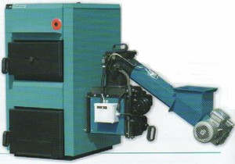
A BIO-CK Unit kazánok tulajdonságai:
- 14-60 kW teljesítményű fűtő berendezés, mely aprítékkal és szilárd fűtőanyaggal fűthető
- A berendezés a kazántestből, digitális vezérlésből, égőfejből és az égőfej transzporterből áll.
- Hozzá kell csatlakoztatni az apríték tárolót a transzporterrel.
- Megrendeléskor meglehet határozni az égőfej beépítését bal vagy jobb oldal alapján.
- 30% alatti nedvességtartalmú apríték alkalmazása megengedett.
- A szilárd fűtőanyaggal történő felhasználáskor le kell zárni az égőfej nyílást.
- A megfelelően méretezett fűtőtest, égéstermék, füstgázok háromas egysége, a járulékos bordázott felületek a hőcsere szempontjából biztosítják a kazán magas hatásfokát, mely a berendezést takarékossá teszi.
- Az égési kamra kiváló minőségű, 5mm vastagságú acéllemezből készül. A nagy ajtó lehetővé teszi nagyobb fadarabok eltüzelését, valamint a könnyű tisztítást és karbantartást.
- Hő szabályzó beépítésének lehetősége az erre gyárilag előkészített helyen (csonkokon)
- A kazántestet a hőszigetelt burkolattól külön kézbesítjük, ami könnyebb szállítást és kockázatok nélküli összeszerelést biztosít.
- A könnyű és egyszerű burkolat összeszereléséhez csavar nem szükséges.
- Az olaj/gázégető égőfej alkalmazásához szükséges alsó ajtó szereléséhez előkészített lyukak találhatók.
- Biomassza (pellet) tüzelés esetén az alsó ajtóra szerelhető égőfejjel, pellet tárolóval, pellet behordó- csigával szállítjuk a megfelelő kazánajtót kézbesítjük
- Termék megfelel az ISO 9001/2000 normának.

Kötelező berendezések:
Kötelező (apríték égetés) – léghuzat szabályozó - ,hogyha a kazán a központi zárt fűtőrendszerhez van csatlakoztatva- biztonsági légszelep, hőcserélő, biztonsági légtelenítő (2,5 bar) és tágulási tartály
Kötelező (szilárd tüzelőanyag égetés) - léghuzat szabályozó - , hogyha a kazán a központi zárt fűtőrendszerhez van csatlakoztatva- biztonságiszelep, hőcserélő, biztonsági légtelenítő és tágulási tartály, biztonsági szelep (2,5 bar)
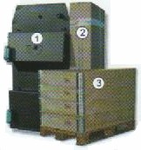
Kézbesítési csomag:
- Kazántest hamutartóval
- Burkolat, hőmérő, hőszigetelés, tisztító kiegészítők (lapát és kotróvas állvány).
- Égőfej transzporterrel és a digitális vezérléssel.

Típus | BIO CK Unit | 20 | 40 | 60
Hőteljesítmény | (kW) | 14-25 | 25-40 | 40-60
Kazán víztartalma | (l) | 96 | 175 | 193
Kazán tömege | (kg) | 293 | 395 | 423
Kémény átmérő/magasság | (mm) | 160/910 | 200/975 | 200/975
Kémény nyomás | (Pa) | 22 | 27 | 30
Kimenő / bemenő víz csatlakozás | (R) | 5/4“ | 6/4“ | 2“
Kazán feltöltő csatlakozó | (R) | 1/2“ | 1“ | 1“
Biztonsági csatlakozó | (R) | 3/4“ | 1“ | 1“
Füstgáz hőmérséklet | (°C) | 200 | 200 | 200
Max. üzemi hőmérséklet | (°C) | 90 | 90 | 90
Max. üzemi nyomás | (bar) | 2,5 | 2,5 | 2,5
Kazán mélysége | (mm) | 1055 | 1250 | 1250
Kazán magassága H | (mm) | 1200 | 1335 | 1335
Kazántest szélessége | (mm) | 530 | 580 | 630
Össz szélesség | (mm) | 1890 | 2140 | 2540
Max. fahasáb hossza | (mm) | 550 | 550 | 550

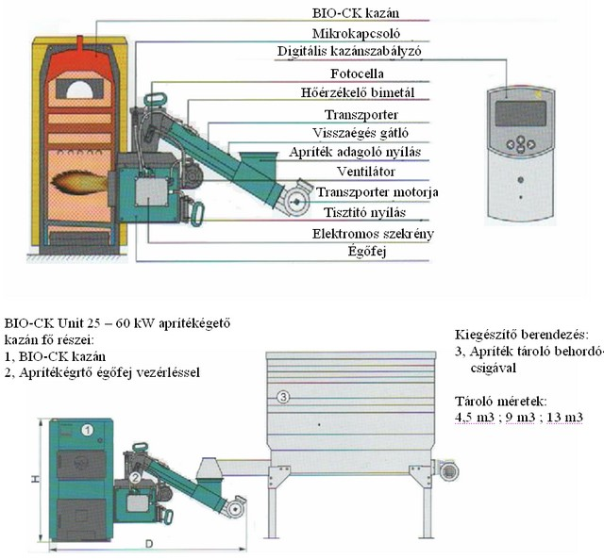

EKO-CKS Multi aprítékégető 60-500 kW

Az EKO-CKS Multi acélkazánok faaprítékkal, pellettel, gyaluforgáccsal vagy száraz fűrészporral fűthetők, közepes és nagyobb objektumok zárt vagy nyitott fűtési rendszeréhez csatlakoztathatók. Ennek a rendszernek automatikus működése a felhasználónak alacsony költség mellett, nagyfokú kényelmet biztosít és alkalmassá teszi azokat, széles felhasználásra. Lehetséges automatikus hamukihordó rendszer csatlakoztatása. Jellemzőjük a modern technológia és a minőségi anyagok egyesítése a gyártás és beépítés terén. Az ellenőrzött technikai megoldások sora teszi ezeket a kazánokat biztonságos és megbízható működésűvé. A felhasznált fűtőanyag a megújuló energiaforrások közé sorolhatók, ezért ökológiailag rendkívül elfogadott fűtőanyag.
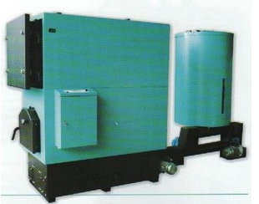

Az EKO-CKS Multi kazánok tulajdonságai:
- Fűthetőek aprítékkal, pellettel, gyaluforgáccsal és fűrészporral.
- Zárt vagy nyitott fűtés rendszerekhez egyaránt köthető.
- 60-500 kW hőteljesítményűek.
- A rendszer alapteljesítménye a felhasznált fűtőanyagtól függ.
- A rendszer beépített égőfejjel, digitális kazánszabályzóval, behordó csigával, és fűtőanyag tárolóval van ellátva.
- A fűtőanyagot kézzel, opcionálisan automatikusan lehet begyújtani.
- A fűtőanyag alsó betáplálású.
- A megfelelő méretű fűtőtér biztosítja a kazán magas fokú kihasználhatóságát, mely azt takarékossá teszi.
- A kazán maximális működési nyomása 4 bar, mely lehetővé teszi a nagyobb fűtőrendszerbe történő bekötést.
- A kazánajtó nagy mérete lehetővé teszi az egyszerű tisztítást és állagmegőrzést.
- Opcionálisan automatikus hamukihordó rendszer építhető a kazánba.
- Külön szállítjuk a kazántestet, burkolatot hőszigeteléssel, kazánvezérlést, behordó csigát, égőfejet, fűtőanyag tárolót, tisztító eszközöket. Így lehetővé válik az egyszerű szállítás és csökken a szállítási sérülések kockázata.
- A kazánt az ISO 9001/2000 normával összhangban készítik.
Használati melegvíz kielégítés:
Tekintettel a használati melegvíz szükségletre az EKO-CKS Multi kazánt kombinálni lehet a termelési programban szereplő valamelyik bojlerével. Javasoljuk a kombinációt az SKB Digi vagy LKB digikombinált fali bojlerekkel, TB álló melegvizes bojlerekkel, illetve a STEB napelemes bojlerekkel, vagy a CAS – B – S – BS akkumulációs puffer tárolókkal, amennyiben szüksége van napelemes fűtőrendszer kiépítésére a jövőben.

Kézbesítési csomag:
- Kazántest-hamutartóval
- burkolat-hőszigeteléssel
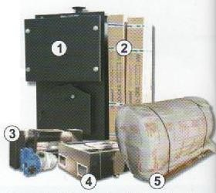
- tisztító eszközök (kefe, lapát és kotróvas állvány)-kazánvezérlés-behordó csiga
- égőfej
- fűtőanyag tároló

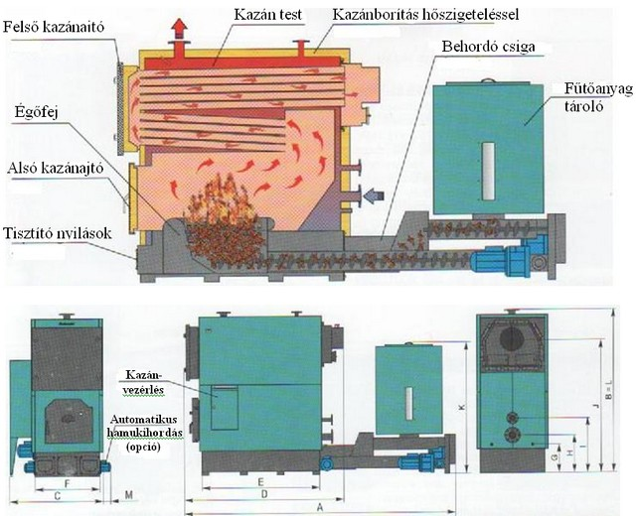

EKO-CKS Multi |  | 150 | 200 | 250 | 300 | 380 | 500
Hőteljesítmény - apríték (max. 25% nedv. tart.) | (kW) | 60-90 | 90-120 | 120-150 | 150-180 | 180-240 | 240-300
Hőteljesítmény - pellet | (kW) | 60-150 | 90-200 | 120-250 | 150-300 | 180-380 | 240-500
Hőteljesítmény – gyaluforgács / fűrészpor | (kW) | 60-130 | 90-170 | 120-210 | 150-260 | 180-330 | 240-440
Kazán víztartalma | (l)
Kazán tömege | (kg)
Kémény átmérő | Ø(mm) | 250 | 300 | 300 | 300 | 300
Kémény csonk magassága J | (mm) | 1450 | 1625 | 2045 | 2045 | 2045 | 2005
Kémény nyomás | (Pa) | 28 | 30 | 34 | 36 | 40 | 44
Kimenő / bemenő vezeték | (DN) | 80 | 80 | 80 | 80 | 80 | 125
Töltés / ürítés | (G) | 1” | 1” | 1” | 1” | 1” | 6/4”
Biztonsági vezeték | (DN) | 40 | 40 | 40 | 40 | 40 | 50
Max. üzemi hőmérséklet | (°C) | 85 | 85 | 85 | 85 | 85 | 85
Max. üzemi nyomás | (bar) | 4 | 4 | 4 | 4 | 4 | 4
Összmélység A | (mm) | 2700 | 3400 | 3400 | 3920 | 3920 | 4200
Kazán komplett mélység D | (mm) | 1600 | 2000 | 2000 | 2350 | 2350 | 2600
Kazántest mélység E | (mm) | 990 | 1390 | 1390 | 1750 | 1750 | 1990
Magasság B | (mm) | 1765 | 1945 | 2445 | 2445 | 2445 | 2465
Összszélesség C | (mm) | 1200 | 1200 | 1300 | 1300 | 1450 | 1730
Kazántest szélessége F | (mm) | 740 | 740 | 830 | 850 | 990 | 1230
Elmenő vezeték magassága L | (mm) | 1745 | 1945 | 2445 | 2445 | 2445 | 2465
Visszatérő vezeték magassága H | (mm) | 590 | 590 | 590 | 590 | 590 | 595
Biztonsági visszatérő vezeték magassága I | (mm) | 840 | 840 | 840 | 840 | 840 | 845
Töltö / ürítő csonk magassága G | (mm) | 500 | 500 | 500 | 500 | 500 | 520
Fűtőanyag tároló magassága K | (mm) | 1600 | 1600 | 1600 | 1900 | 1900 | 1900
Automatikus hamukihordó szélesség M (opció) | (mm) | 110 | 110 | 110 | 125 | 125 | 125
Fűtőanyag tároló mérete | (l) | 580 | 580 | 580 | 750 | 750 | 750

